2007年福建省福州市初中毕业会考、高级中等学校招生考试
历史试卷

一、选择题（本大题共20小题、每小题2分，共40分。每小题备选项中，只有一项最符合题目要求，请在答题卡的指定位置填涂所选答案的字母。）
1．2007年，中央电视台《百家讲坛》栏目播出“王立群读《史记》”吸引了众多观众的视线。《史记》的作者是
A．孔子
B．司马迁
C．司马光
D．魏源
2．下列反映唐与吐蕃交往的史实是
A．张骞出使西域
B．丝绸之路的开通
C．文成公主入藏
D．“金瓶掣签”制度的制定
3．近代中国屡遭列强侵略，被迫签定了一系列不平等条约。与《南京条约》的签订有关的战争是
A．鸦片战争
B．甲午中日战争
C．八国联军侵华战争
D．抗日战争
4．在中国近代化的探索历程中 ，洋务派掀起了洋务运动。这场运动的口号是
A．“废除二十一条”
B．“自强”与“求富”
C．“民主”与“科学”
D．“外争国权，内惩国贼”
5．为纪念中国人民解放军建军80周年，某校团委准备组织团员观看图所示的地方。该地方是
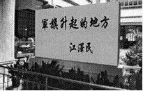
A．辛亥革命纪念馆
B．中共一大会址
C．南昌起义纪念馆
D．遵义会议会址
6．长征是一次具有世界影响力的伟大远征，宣告红军长征胜利结束的历史事件是
A．中国共产党的成立
B．井冈山会师
C．红军强渡大渡河
D．红军三大主力会师
7．某部小说的故事梗概有如下内容：1936年12月12日，张学良和杨虎城实行“兵谏”，扣押蒋介石……得到和平解决。下列适合做小说书名的是
A．《鸦片战争的烽烟》
B．《开启思想解放的大门——新文化运动》
C．《我眼中的西安事变》
D．《艰难的较量——重庆谈判》
8．人民音乐家聂耳的代表作是
A．《英雄交响曲》
B．《义勇军进行曲》
C．《国际歌》
D．《黄河大合唱》
9．1956年底，对农业、手工业和资本主义工商业的社会主义改造的基本完成，标志着
A．中国新民主主义革命的开始
B．农村革命根据地的建立
C．新中国的成立
D．我国社会主义制度的建立
10．下列城市属于经济特区的是
A．连云港
B．南通
C．湛江
D．深圳
11．小云同学查找了“挺进大别山”“十一届三中全会”“一国两制”等资料，由此我们可以判定与小云的探究作业密切相关的历史人物是（ ）
A．邓小平
B．朱德
C．彭德怀
D．贺龙
12．“东方魔稻” ——籼型杂交水稻的培育者是（ ）
A．张謇
B．侯德榜
C．詹天佑
D．袁隆平
13．下列适合填入下边表格名称划线处的是中国__________成就表
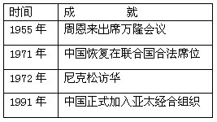
A．科技
B．国防
C．外交
D．文化
14．佛教的传入，对我国文化产生了深远的影响。佛教起源于
A．古巴比伦王国
B．古代印度
C．巴勒斯坦地区
D．日本
15．右则材料反映了国王的权力受到限制，该材料最有可能出自文件
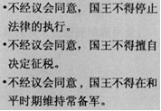
A．《权利法案》
B．《共产党宣言》
C．《独立宣言》
D．《人权宣言》
16．对人类进入“蒸汽时代”做出重大贡献的人物是
A．瓦特
B．本茨
C．莱特兄弟
D．爱迪生
17．与世界上第一个社会主义国家诞生相关的历史事件是
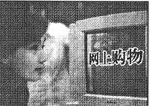
A．英国资产阶级革命
B．法国大革命
C．日本明治维新
D．俄国十月革命
18．图目标的实现得益于
A．英国资产阶级革命
B．第一次工业革命
C．第二次工业革命
D．第三次工业革命
19．推动欧洲进一步联合、朝着经济政治一体化目标迈进的是
A．欧洲联盟的成立
B．联合国的成立
C．三国同盟的形成
D．欧洲煤钢联营的组建
20．下图反映了
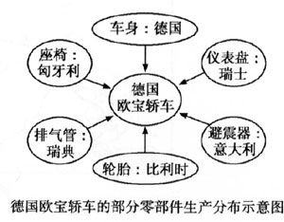
A．世界经济呈现全球化趋势
B．世界政治格局出现多极化趋势
C．意大利的经济生产总值超过德国
D．世界各国经济发展水平差距大

二、辨别改错题（本大题共5小题，每小题3分，共15分。下列各题划线处有一处错误，请写出错误处的字母并对该错误加以改正。）

21．遣唐使、郑和下西洋是唐朝中外交往活跃的标新。
A B

22．下面是晓铭同学完成的有关中国近代重大历史事件及其主要代表人物的连线题作业。
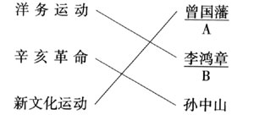

23．我国第一部社会主义类型的宪法是1954年颁布的《中华人民共和国土地改革法》。
A B

24．《汉谟拉比法典》是尼罗河流域古代文明的集中体现，它是用楔形文字镌刻在石柱上的。
A B

25．在某班历史知识竞赛现场，主持人问：“请说出两例第二次世界大战的经典战役。”同学答：“凡尔登战役、斯大林格勒战役。”
A B

三、材料解析题（本大题共2小题，第26题13分，第27题10分，共23分。）
26．（13分）阅读材料，回答问题：
材料一：
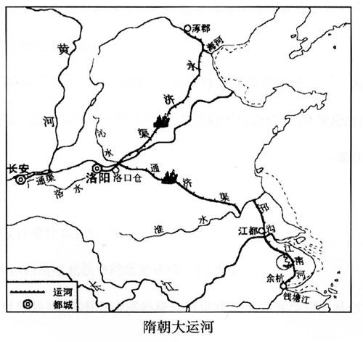
材料二：隋朝时，并没有像今天这样现代化的开凿工具，可是古人怎么就能在较短的时间内，开通全长2000多千米的大运河呢？原来，我们的祖先充分利用了他们的聪明才智，大运河的绝大多数河段都是在已有的天然河道和古运河的基础上，有计划加以疏浚、改建和扩展的，新开凿的河段只是其中的一部分……
——摘自《中国历史》地图册七年级（下）
请回答：
（1）从材料一，你得到关于大运河的历史信息是什么？（3分）
（2）除大运河外，请你写出两个古代著名工程。（4分）
（3）从材料二大运河开凿情况的描述中，谈谈你的体会。（3分）
（4）大运河申报世界遗产，百姓关注，国家重视。申报世界遗产的重要条件之一是遗产本身必须具有极高的历史价值，请从历史角度说出大运河申报世界遗产的理由。（3分）

27．阅读材料，回答问题：
为了使叛乱各州失去战斗力，林肯政府于1862年发表重要宣言，规定：自1863年1月1日起所有叛乱各州的奴隶都成为自由人……该宣言的发表是南北战争的一个重大转折点……美国南北战争以北方的胜利宣告结束。
美国南北战争粉碎了奴隶主的反动势力，从而维护了美国的统一……如果美国分裂成了两个或者更多的国家，或者北方没有赢得胜利，美国就不可能成为20世纪世界第一强国。
——摘自《大国崛起》
请回答：
（1）材料中的宣言指什么？（3分）
（2）据材料，请你归纳南北战争的历史作用。（4分）
（3）美国成为世界强国，其中有很多的经验可供我们借鉴和学习。从材料中你认识到什么？（3分）

四、综合体（本大题共2小题，第28题10分，第29题12分，共22分。）
28．（10分）
“福州十大名片”评选活动在市民中引起极大反响。结合“福州十大名片”（20进10）选票回答下列问题：
相关链接：
福州十大名片选票（20进10） 排名按笔划顺序
01三山两塔 | 02三坊七巷 | 03马尾船政 | 04东南汽车 | 05寿山石雕
06评话 | 07严复 | 08佛跳墙 | 09青云山 | 10昙石山文化
11林则徐 | 12闽江公园 | 13闽剧 | 14海交会 | 15黄乃裳
16脱胎漆艺 | 17温泉 | 18鼓山名胜区 | 19福州熊猫世界 | 20榕树
（1）选票中的哪一张候选名片是史前时期闵文化的典型代表？（2分）
（2）如果你参加投票，你会选择“严复”、“林则徐”、“黄乃裳”三张候选名片中的哪一张进入“福州十大名片”，请从历史角度写出选择理由。（4分）
（3）为了宣传选票中的候选名片，请你为历史兴趣小组的同学设计两种活动形式。（4分）

29．（12分）
为增强同学们的历史责任感，某校历史研究小组拟编写一部《历史上的改革》剧本，请你向编写组推荐两场改革作为剧本的素材。具体要求：参照范例完成下表。
《历史上的改革》剧本素材推荐表
改革名称（6分） | 推荐理由（从历史角度写出理由，6分）
范例：大化改新 | 大化改新标志着日本从奴隶社会向封建社会过渡，推动了日本社会的发展。

